## Position

Static - Это значение по умолчанию для всех элементов. Элементы с позицией static не позиционируются относительно других элементов и следуют нормальному потоку документа.

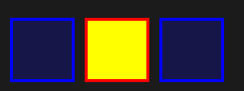

Relative - Элементы с позицией relative позиционируются относительно своей исходной позиции в нормальном потоке. Вы можете использовать смещения (top, right, bottom, left) для точной настройки позиции. Не будут работать одновременно указанные top и bottom, left и right. Нужно использовать только одну границу из каждой пары.

Absolute - Элементы с позицией absolute позиционируются относительно ближайшего предка с позицией, отличной от static. Это позволяет создавать элементы, которые находятся вне нормального потока документа. Важное отличие от relative: так как элемент удаляется со своего обычного места, то элементы под ним сдвигаются, занимая освободившееся пространство. Это видно в примере выше: строки идут одна за другой. Так как при position:absolute размер блока устанавливается по содержимому, то широкий Заголовок «съёжился» до прямоугольника в углу (например у нас был заголовок он строчный (фон сзади на весь экран) а при абсолюте его задний фон как блочный).

Fixed -Элементы с позицией fixed позиционируются относительно окна браузера и остаются на месте даже при прокрутке страницы.

## Display

Block - Элемент отображается как блочный элемент, который занимает всю доступную горизонтальную ширину и начинается с новой строки.

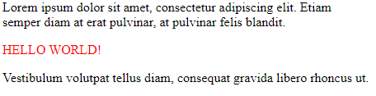

Inline - Элемент отображается как строчный элемент, и он занимает только столько горизонтального места, сколько необходимо для его содержимого.

Inline-block - Элемент комбинирует свойства блочного и строчного элемента. Он занимает только необходимое горизонтальное место, но может содержать другие элементы внутри себя и начинается с новой строки.

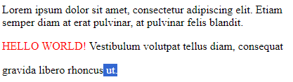

Flex - Элемент отображается как контейнер для гибких элементов, которые распределяются внутри него согласно определенным правилам.